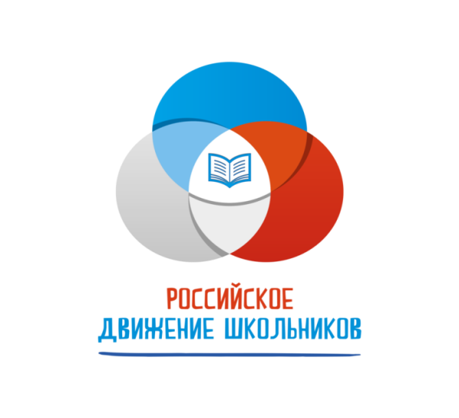
МОУ «Должанская средняя общеобразовательная школа имени Героя Советского Союза Дементьева Андрея Александровича Вейделевского района Белгородской области»

Социальный проект
«ДЕТИ ВОЙНЫ –
ДЕТИ ПОБЕДЫ»
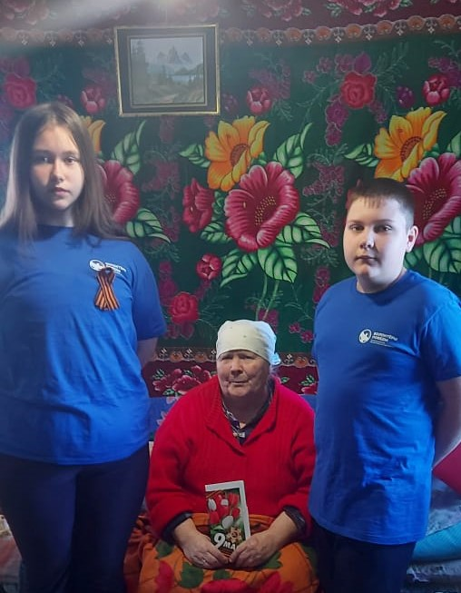

Возраст участников: 16 -17 лет
Срок реализации: январь 2022г.- май 2022г.
Авторы: Королёва Виолетта, Тарасова Анастасия
Руководитель: Выскребенцева И. А.

Долгое, 2022 г

СОДЕРЖАНИЕ:
- Выбор проблемы, актуальность
- Цель и задачи проекта
3. Описание деятельности по проекту
3.1.Этапы реализации проекта
3.2.План основных мероприятий по реализации проекта
3.3. Описание проекта
4. Экономическое обоснование проекта
5. Результат деятельности по проекту
6. Дальнейшая реализация проекта и его развитие
7.Список используемой литературы

- Проблемы, актуальность
Среди нас живут люди, которые пережили трудные военные годы. С каждым годом их становится всё меньше и меньше, тех, кто имел непосредственное отношение к военным действиям, тех, кто участвовал в боях, трудился на благо Победы в тылу.
На территории нашего Должанского поселения не осталось участников той далекой жестокой войны. Но живы ещё другие свидетели войны, те, кто в военные годы были детьми, нашими сверстниками.
«Дети войны» - так называют это поколение. Это они трудились наравне с взрослыми на колхозных полях, у станков на заводах, а многие из них совмещали работу еще и с учебой в школе.
Их воспоминания о военном детстве – последняя нить, связывающая современное поколение с подлинной историей военных лет. И у нас есть совсем небольшой запас времени, чтобы зафиксировать эти воспоминания, осмыслить вместе с «детьми войны» их рассказы о военном детстве и сохранить для последующих поколений - во имя благодарной памяти поколению уходящему, во имя мирного будущего для поколений грядущих.
Воспоминания детей войны бесценны для молодого поколения, поскольку заставляют сопереживать прошлому, способствуют укреплению исторической памяти и воспитанию патриотизма.

Обоснование проблемы проекта. В нашем школьном музее имеется небольшая часть воспоминаний тружеников тыла о трудных военных годах. Мы решили восполнить этот пробел и создать банк данных из воспоминаний жителей нашего поселения, детей войны об их нелегком детстве.

2. Цель и задачи проекта

Цель проекта: сохранить воспоминания людей, детьми переживших Великую Отечественную войну.

Задачи проекта:
-воспитывать уважение и благодарность к старшему поколению, пережившему войну;
-донести до современных детей и подростков атмосферу жизни людей периода Великой Отечественной войны;
- развивать у детей интерес к чтению литературы военно- патриотической тематики;
- организовать встречи детей с людьми, детство которых прошло в условиях Великой Отечественной войны.
-создать видеотеку с записями воспоминаний детей войны и передать материал школьному музею.

3. Описание деятельности по проекту
Сроки выполнения проекта: январь 2022 г. – май 2022 г.

3.1.Этапы реализации проекта:
I. Подготовительный этап (январь 2022 г.)
1. Осознание актуальности проблемы.
2. Постановка цели и задач проекта.
3. Формирование рабочих групп, распределение обязанностей.
4. Подготовка банка данных детей войны, проживающих на территории с. Долгое Вейделевского района.
5. Составление графика встреч с детьми войны.
II. Практическая часть проекта (февраль 2022г. –май 2022 г.)
1. Встречи с детьми войны, проживающими на территории Должанского поселения.
2. Сбор и обобщение собранных сведений о жизни детей в годы войны (анкетирование, интервью, изучения статей и исследование экспонатов школьного музея).
3. Организация и проведение для учащихся школы внеклассного мероприятия «Дети войны-дети Победы».
4. Создание интернет – ресурса на сайте школы с записями воспоминаний детей войны.
5. Создание видеотеки «Дети войны – дети Победы» и передача материала школьному музею.
III. Заключительный этап проекта (май 2022 г.)
1. Обобщение и подведение итогов проделанной в ходе реализации проекта работы.
2. Определение проблем, возникших в ходе осуществления проекта и перспективы их разрешения.
3. Выделение наиболее активных участников реализации проекта.
4. Публичная презентация проекта.
3.2.План основных мероприятий по реализации проекта:

№ | Мероприятия, направление, деятельность | Сроки | Ответственные
1. | Определение цели и задач проекта.  Осознание актуальности проблемы.  Составление плана работы. | Январь 2022г. | Ст вожатый Выскребенцева И.А.
2. | Создание творческих групп по разработке и реализации проекта. | Январь 2022 г. | Королёва В..  Тарасова А.
3. | Проведение социологического опроса среди учащихся школы. | Январь 2022 г. | Климов А
4. | Составление списка детей войны Должанского поселения.  Анализ материалов, имеющихся в школьном музее. | Январь 2022 г. | Королёва В.  Тарасова А.
5. | Обсуждение вопросов для интервью с детьми войны. | Февраль 2022 г. | Жаворонкова В.
6. | Акция «Дети войны живут рядом» | февраль 2022 г. | Гвозденко В.
7. | Встречи, беседы с детьми войны с Долгое. | Февраль-май 2022г. | Королёва В.  Тарасова А.  Гвозденко В. Панюкова К.
8. | Встреча с Петровым А.Я. | 16.02.22г. | Тарасова А.
9. | Встреча с Решетниковым А.И. | 16.02.22г. | Королёва В.
10. | Встреча с Кушнарёвым В.Ф. | 16.02.22г. | Панюкова К.
11. | Встреча с Уколовой В.А. | 17.02.22г. | Гвозденко В.
12. | Встреча с Голощаповой В.Ф. | 17.02.22г. | Ботвинова П.
13. | Встреча с Шумской М. М. | 27.02.22г. | Климов А.
14. | Работа в семейных архивах, сбор информации. | Февраль-май 2022г. | Королёва В.  Тарасова А.  Ботвинова П.  Панюкова К.
15. | Акция «Поздравление с Днем Защитника Отечества» | 22  февраля 2022 г | Тимуровский отряд «Прометей»
16. | Участие в митинге, посвящённом дню Защитника Отечества | 22февраля 2022 г. | Ст. вожатый  Выскребенцева И.А.  Ст. вожатый  Выскребенцева И.А.  Ст. вожатый  Выскребенцева И.А.  Библиотекарь Глущенко Л. П.
17. | Конкурс чтецов «Нам 41 не забыть, нам 45 славить!» | Февраль 2022 г.
18. | Устный журнал «Судьбы, опаленные войной». | Февраль 2022 г.
19. | Организация книжных выставок « Память огненных лет», «Читаем книги о войне». | Март-апрель 2022 г.
20. | Конкурс газет, рисунков «Детство военной поры» | Май  2022 г. | Панюкова К.  лидер информационно- медийного направления
21. | Систематизация материалов, работа над созданием видеоролика «Дети войны – дети победы» | Май  2022 г. | Королёва В.  Тарасова А.
22. | Информирование общественности об итогах реализации проекта в СМИ.  Создание рубрики «75 летию Победы посвящается» в школьной газете. | Май 2020 г. | Панюкова К. лидер информационно- медийного направления
23. | Вечер - встреча «Дети войны – дети Победы» | Май 2022 г. | Ст. вожатый Выскребенцева И. А.
24. | Создание банка данных воспоминаний – детей войны, размещение на сайте школы.  Передача видеоматериала в школьный музей. | май  2022 г | Панюкова К., лидер информационно- медийного направления
25. | Подведение итогов, анкетирование участников проекта, демонстрация видеоматериала, обмен мнениями, обсуждение возможности дальнейшей работы над проектом. | Май  2022 г. | Ст.вожатый Выскребенцева И. А.  Ботвинова П.

3.3. Описание проекта

Историю страны можно узнать по истории семьи, по истории наших земляков.
У нас в школе работает музей, имеются экспозиции, посвященные Великой Отечественной войне. Но, к сожалению, здесь недостаточно информации о наших земляках – детях войны.
Поступило предложение восполнить этот пробел и собрать информацию о детях войны нашего поселения. Мы, волонтёры и активисты первичного отделения «Российское движение школьников», охотно согласились.
Для осуществления нашего проекта мы составили план действий, в котором определили все шаги к осуществлению нашей цели.
1) Вначале мы провели социологический опрос с целью определения значимости данного проекта для учащихся нашей школы.
Нами были составлены вопросы, которые мы задали респондентам.
Вопросы анкеты.
1. Кто, по вашему мнению, относится к категории «Дети войны»?
2. Есть ли у вас родственники, пережившие войну в детском возрасте?
3. Как вы считаете, нужно ли современным детям знать, как жилось их сверстникам в годы Великой Отечественной войны?
В течение недели мы проводили социологический опрос среди учащихся нашей школы.
Результаты социологического опроса
1 вопрос. 80% считают, что «дети войны» - это люди, которые родились, жили и работали во время войны, принимали участие в боевых действиях.
2 вопрос. 100% подтвердили, что среди их родственников есть те, кто пережил войну в детском возрасте.
3 вопрос. 100% опрошенных считают, что современной молодёжи надо знать, как жилось их сверстникам во время войны.
Надо всегда помнить о тех, кто спас нашу страну и приблизил Победу своим трудом. Это наша история и надо помнить о ней.
Мы должны понимать, как тяжело жилось людям в военные годы, должны ценить то, что имеем: мирное небо над головой.

Вывод: Большинство опрошенных считают наш проект актуальным, т.к. память о страшных годах Великой Отечественной войны надо хранить свято.
2) Затем мы решили обратиться в Центр социальной защиты населения по Вейделевскому району с целью получения списка детей войны, проживающих на территории с. Долгое в настоящее время. Такой список мы получили. В нем насчитывалось 62 человека.
После этого мы составили анкету для опроса детей войны, согласовав ее с Председателем Совета ветеранов Должанского поселения Бантюковой Р.И...
3) Мы поделились на три группы, каждая получила задание: по указанному списку детей войны и предложенной анкете узнать и записать необходимую информацию.
Каждая группа по указанному списку и предложенной анкете посетила детей войны и записала необходимую информацию.
Встреча с детьми войны дала нам уникальную возможность узнать о событиях минувшей войны из первых уст, задать интересующие нас вопросы. Дети войны, за плечами которых годы тяжелейшего военного времени, это пример мужества, самоотверженности, любви к Родине.
4) Когда информация была собрана, мы решили выступить перед учащимися школы с видеозаписями воспоминаний детей войны о тех страшных днях и создать видеотеку «Дети войны – дети Победы», чтобы эти воспоминания были доступны большему кругу земляков. Все охотно согласились. С этого момента началась подготовка к внеклассному мероприятию.
В содержание внеклассного мероприятия вошли видеоряд и видеоинтервью, стихи и песни, выступление руководителя музея истории с. Долгое Локтионовой Л. В..
Каждая группа ребят выбирала самостоятельно форму подачи собранного материала: первая группа представила видеоинтервью, вторая – подготовила слайдовую презентацию и зачитала отрывки из воспоминаний наших земляков; третья группа пригласила на мероприятие детей войны (Петрова А. Я., Решетникова А. И., Кушнарёва В.Ф.)
На мероприятии была представлена только часть собранного материала.
Воспоминания 6 детей войны Должанского поселения вошли в видеотеку «Дети войны – дети Победы», которую мы торжественно передали школьному музею и музею истории с. Долгое.
У детей войны разные судьбы, но всех их объединяет общая трагедия, невосполнимая потеря мира детства. Не в срок повзрослевшие, не по годам мудрые и невероятно стойкие они противостояли войне. Их патриотизм во время Великой Отечественной войны, трудовые подвиги навсегда останутся в памяти нашего народа.

4. Экономическое обоснование проекта

Проект не требует значительных финансовых затрат. Возможны финансовые расходы лишь на копирование анкет, организацию конкурса рисунков и газет, на выпуск видеотеки «Дети войны – дети Победы», на изготовление подарков детям войны. Эти расходы осуществлялись за счет школы.

5. Результат деятельности по проекту
Итогами реализации проекта стало:
- общение с детьми Великой Отечественной войны, их родственниками, расширение знаний об исторических событиях;
- создание банка данных воспоминаний – детей войны Должанского поселения с целью пополнения школьного музея;
- создание мультимедийных презентаций, сообщений, статей, видеоинтервью;
- создание видеотеки «Дети войны – дети Победы»;
- участие в научно-практических и краеведческих конференциях с собранным материалом в результате поисковой и исследовательской деятельности.

6. Дальнейшая реализация проекта и его развитие

Мы считаем, что собранный материал о детях войны нашего поселения может стать основой для сценариев при проведении различных мероприятий патриотической направленности.
Мы считаем, что нам необходимо продолжать начатую работу, которая, по нашему мнению, позволит:
- лучше узнать историю Великой Отечественной войны от тружеников тыла и детей войны, проживающих на территории нашего поселения;
- формировать навыки исследовательской деятельности;
- развить коммуникативные качества при поиске и сборе информации.

В дальнейшем мы планируем
- Продолжить пополнение видеотеки с записями воспоминаний детей войны.
- Принять активное участие в митинге, посвящённом Дню Великой Победы.
- Оказывать посильную помощь труженикам тыла, детям войны, солдатским вдовам Должанского поселения.

7. СПИСОК ИСПОЛЬЗУЕМОЙ ЛИТЕРАТУРЫ

- Воспоминания детей войны Должанского поселения Вейделевского района (Уколовой В. А., Голощаповой В.Ф., Петрова А. Я., Решетникова А. И., Кушнарёва В. Ф., Шумской М. М.)

2. Луговой Н.Д. Опаленное детство. - М.: Молодая гвардия, 1984.
3. Алексиевич С. Последние свидетели. // Октябрь. 1985.
4.Максимова Э. Дети военной поры. -М: «Политиздат», 1988.
5. Словарь – справочник. Великая Отечественная война 1941-1945. -М.: «Политиздат», 1988.

